單位 ：4M2 面積（一）
課題 ：面積的量度
學習階段：二

學習目標：
利用「自定單位」比較平面圖形的面積。

已有知識：
- 認識面積的意義。
- 能直觀比較平面圖形的面積。

教學資源：
- 不同類型／大小的物件（例如萬字夾、玩具硬幣、擦膠等）
- 「大腳板」圖片（見附頁）
- 透明方格膠片（見附頁）

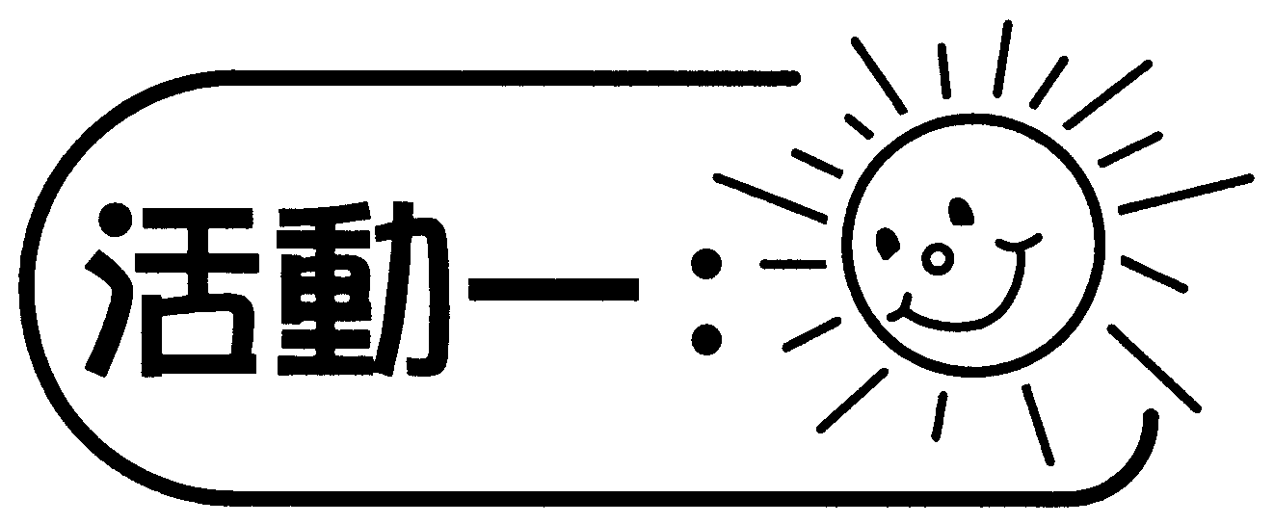
- 教師著學生先行預備一張自己或家人的「腳板圖」。
- 引導學生比較「腳板圖」的大小，找出最大、最細的腳掌。
- 若時間許可，可再繪「手掌圖」來比較。

討論：
- 誰出示的腳掌最大？
- 誰出示的腳掌最細？
- 如果兩隻腳掌的大小非常接近，應該怎樣比較呢？

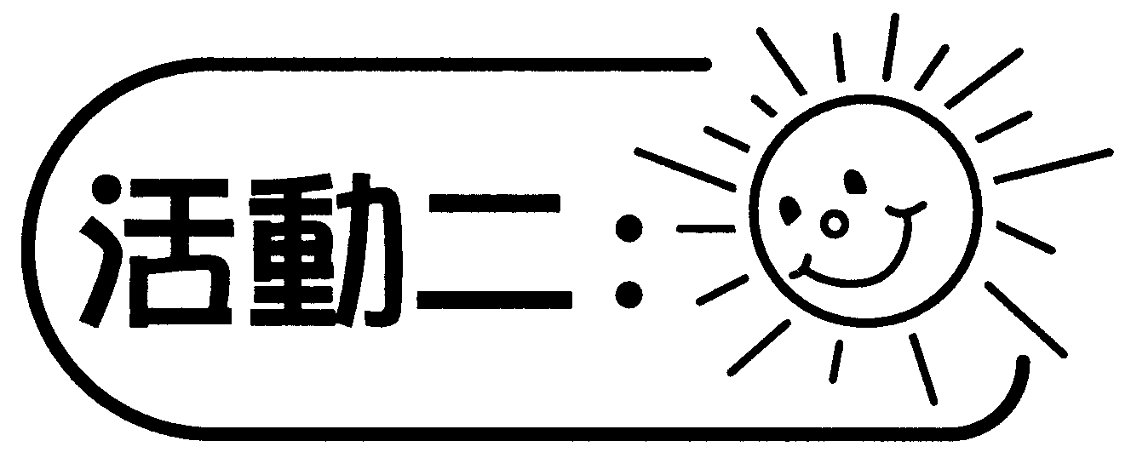
- 派發「大腳板」圖片，學生二人一組用不同的方法（以萬字夾、玩具硬幣或擦膠等作中間人）量度這「腳板」的大小。
- 討論各組所得的答案，並嘗試解釋出現不同答案的原因。（由於採用不同的「中間人」，引致出現不同的量度結果。）
- 著學生再用透明方格膠片量度「大腳板」圖片，數數佔多少個方格。

討論：
- 為什麼組別間的量度結果不相同？
- 用透明方格膠片量度「大腳板」圖片有什麼優點？

備註：
如有需要，教師可先解釋怎樣用數方格的方法來計算面積。

可培養的主要共通能力：
- 協作能力
- 批判性思考能力
- 解決問題能力

